Ejercicios DL1
1. Obtén el esquema lógico relacional equivalente del siguiente E-R.
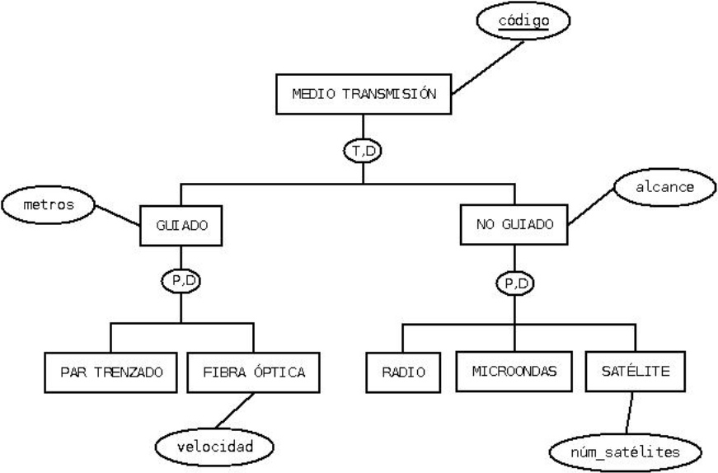

MEDIO_TRANSMISION (codigo)
CP: {codigo}
* Toda ocurrencia de MEDIO_TRANSMISION tiene una ocurrencia relacionada en GUIADO o NO_GUIADO.
Pero no de manera simultanea
GUIADO (codigo, metros)
CP: {codigo}
CAj: {codigo} → MEDIO_TRANSMISION.codigo
* Toda ocurrencia de GUIADO puede tener una ocurrencia de PAR_TRENZADO o FIBRA_OPTICA, pero no de manera simultanea.
NO GUIADO (codigo, alcance)
CP: {codigo}
CAj: {codigo} → MEDIO_TRANSMISION.codigo
PAR_TRENZADO (codigo)
CP: {codigo}
CAj; {codigo} → GUIADO.codigo
* Toda ocurrencia de NO_GUIADO puede tener una ocurrencia de RADIO o MICROONDAS o SATELITE, pero no de manera simultanea.
FIBRA_OPTICA (codigo, velocidad)
CP: {codigo}
CAj; {codigo} → GUIADO.codigo

RADIO (codigo)
CP: {codigo}
CAj; {codigo} → NO_GUIADO.codigo
MICROONDAS (codigo)
CP: {codigo}
CAj; {codigo} → NO_GUIADO.codigo
SATELITES (codigo, num_satelites)
CP: {codigo}
CAj; {codigo} → NO_GUIADO.codigo
2. Obtén el esquema lógico relacional equivalente del siguiente diagrama E-R:

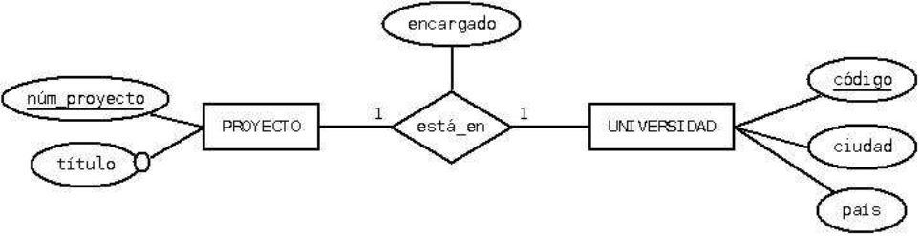
PROYECTO (num_proyecto, titulo, codigo, encargado)
CP: {num_proyecto}
VNN: {titulo}
CAj: {codigo} → UNIVERSIDAD.codigo
CAlt: {codigo}
UNIVERSIDAD (codigo, ciudad, pais)
CP: {codigo}

3. Obtén el esquema relacional equivalente del siguiente diagrama E-R:
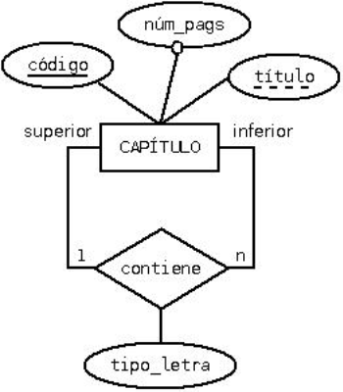

CAPITULO (codigo, num_pags, titulo, cod_padre, tipo_letra)
CP: {codigo}
CAlt: {titulo}
VNN: {num_pags}
CAj: {cod_padre}

